**PRÁCTICA DE INSTALACIÓN DEL SERVIDOR DNS EN LA MÁQUINA VIRTUAL DE UBUNTUSERVER, CONFIGURACIÓN DEL CLIENTE DNS EN LAS OTRAS MÁQUINAS Y COMPROBACIÓN DE LA RESOLUCIÓN DIRECTA E INVERSA.**

1.- Iniciar sesión en la M.V UbuntuServer

1.2.- Comandos para obtener la/s direcciones IP asociadas al nombre DNS [www.google.es](http://www.google.es)

1.3.- Comando para obtener el/los nombres de dominio asociados a la dirección IP 162.117.136.61

1.4.- Comandos para obtener la/s direcciones IP asociadas al nombre DNS [www.google.es](http://www.google.es) preguntando al servidor DNS 8.8.4.4

1.6.- Comando para obtener la/s direcciones IP asociadas al nombre DNS [www.google.es](http://www.google.es) preguntando al servidor DNS ns1.google.com

2.- Instalar el servicio DNS

2.1.- Comprueba que el servidor está instalado y a la escucha. ¿Qué puerto/s utiliza?

Pantallazos

Comandos para Parar/Arrancar servidor:

b) Comprobad el fichero de logs del sistema:

2.2.- Por defecto el servidor está configurado como solo cache (no es autorizado para ninguna zona) y responde a consultas recursivas.

Comprueba que el servidor resuelve nombres de dominio de Internet configurando el cliente DNS para que utilice el servidor DNS instalado en la máquina local (127.0.0.1). Resuelve por ejemplo, [www.madrid.org](http://www.madrid.org)

2.3.- Visualiza una estadística de la cache de tu servidor DNS.

#apt-get install nscd

#nscd –g

#service nscd restart

3.- Configurar el servidor DNS en la M.V UbuntuServer para que actúe como cache y responda a consultas recursivas. Actuará como maestro y tendrá autoridad sobre el dominio asirxx.net.

El servidor DNS maestro del dominio será ubuntuServerxx.asirxx.net.

* No se permitirán actualizaciones dinámicas
* El servidor DNS maestro del dominio será ubuntuServerxx.asirxx.net (registro NS)
* Se configurarán los siguientes nombres de dominio:
  + W2008Serverxx.asirxx.net
  + Windows7xx. asirxx.net
  + ubuntuxx.asirxx.net
  + ubuntuServerxx.asirxx.net
* Se configurarán al menos dos alias:
  + W7 (Windows7xx)
  + ns1.asirxx.net (UbuntuServer)

El tiempo en cache de las respuestas de la zona será de 1 día.

Actuará como maestro y tendrá autoridad sobre la zona de resolución inversa de la red 10.12.0.0/16

Configurar los equipos de la red virtual para que usen el servidor DNS instalado en la M.V ubuntuServerxx y añadan el sufijo asirxx.net a los nombres de dominio no FQDN.

**3.1.- Creación del archivo de zona**

Hacemos una copia de seguridad del archivo de configuración local que vamos a modificar:

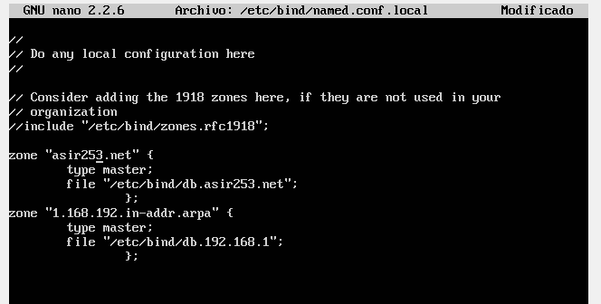

Pantallazo

Para comprobar la sintaxis de los archivos de configuración ejecutamos el siguiente comando:

$named-checkconf

Pantallazo

Si no aparece nada, la sintaxis de los archivos de configuración es correcta.

**3.2.- Configuración de la zona de resolución directa.**

Documenta todo el proceso de creación de la Zona principal, registro SOA, NS, registros A y CNAME.

Creamos el archivo de zona para la resolución directa /etc/ bind/*db.asirxx.net* con el siguiente contenido:

Serial : 1

Refresh: 6 horas

Retry: 1 hora

Expire: 7 días

TTL: 1 día

**Recomendación:** Se puede hacer una copia del db.empty para ver el formato:

Pantallazo

Comprobad sintaxis y ficheros

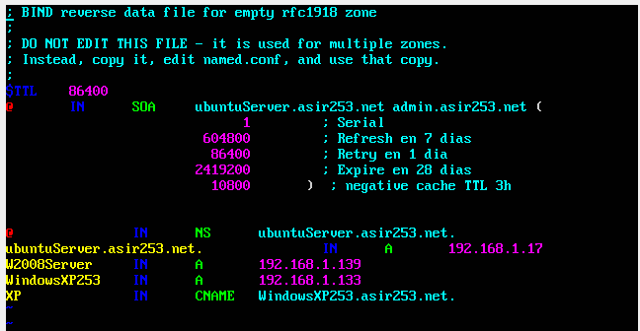



Pantallazo

**4.- Configuración del sufijo DNS del equipo**

Establecer el sufijo asirxx.net y reiniciar la red.

Pantallazo

**5.- Comprobación del funcionamiento del servidor DNS**

5.1- Documenta la configuración, comprobando que el servidor DNS resuelve consultas directas sobre la zona asirxx.net.

Pantallazos

Haz una consulta de resolución inversa al servidor sobre algunas de las direcciones IP usadas en los registros A. ¿Funciona?

**6.- Configuración de la zona de resolución inversa.**

6.1- Configurar el servidor DNS en la M.V ubuntuServer, para que actúe como servidor primario (maestro) para una zona de resolución inversa.

* No se permitirán actualizaciones dinámicas
* El servidor DNS maestro del dominio será ubuntuServerxx.asirxx.net (registro NS)
* Las direcciones IP de los equipos se corresponderán con las utilizadas en nuestra red local.
  + Máquina w2008Server => 10.12.3.xx
  + Máquina W7 => 10.12.4.xx
  + Máquina Ubuntu => 10.12.2.xx
  + Máquina ubuntuServer => 10.12.1.xx

Cread los registros PTR para los nombres de los equipos de la red virtual. Sobre la zona 12.10.in-addr.arpa Nuevo puntero (PTR). Introducid la dirección IP y el nombre asociado.

Creamos el archivo de zona para la resolución inversa /etc/ bind/*db.10.12* con el siguiente contenido:

Serial : 1

Refresh: 6 horas

Retry: 1 hora

Expire: 7 días

TTL: 1 día

**Recomendación:** Se puede hacer una copia del db.127 para ver el formato:

Comprobad sintaxis y ficheros

Pantallazos

6.2.- **Comprobad la configuración**. Observad si el servidor DNS resuelve consultas inversas sobre direcciones.

Pantallazos

7.- **Configura el cliente DNS** de las otras máquinas para que utilice el servidor DNS instalado en la M.V. ubuntuServer. Documenta el proceso.

7.1.- En la máquina W7:

Pantallazos (Proceso y configuración de red)

Comprobación de resolución inversa y directa:

Pantallazo

7.2.- En la máquina Ubuntu:

Comprobación y modificación del nombre de la máquina:

Pantallazo

En el fichero /etc/host asocia el nombre de la máquina ubuntuxx.asirxx.net con la dirección Ip del bucle interno.

Reinicia la máquina:

Comprobación de resolución inversa y directa:

Pantallazos

7.3.- En la máquina UbuntuServer (Igual que en Ubuntu)

Pantallazo

Ficheros de zona:

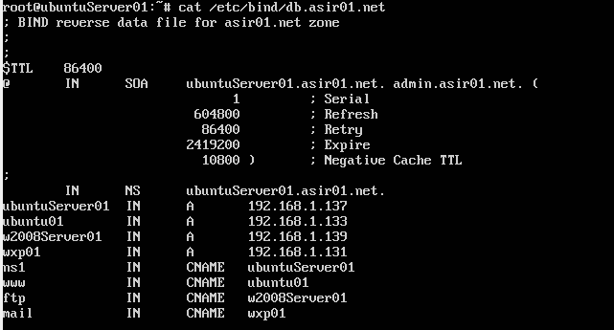

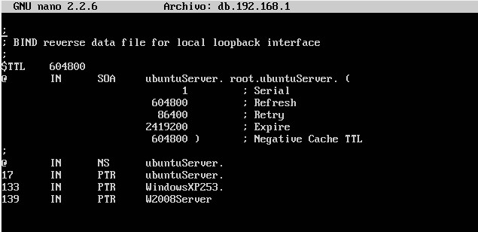

Pantallazo zona direca e inversa

Comprobaciones:

Resolución directa:

Pantallazo

Resolución inversa:

Pantallazo

Pantallazo zona direca e inversa

<https://sliceoflinux.wordpress.com/2010/04/21/instalar-y-configurar-un-servidor-dns-con-ubuntu-server-paso-a-paso/>